说明：请仔细阅读本说明，尤其是以红色字体标明出来的，一是在操作系统时需要注意或必须填写的，二是有关工作的提示。请根据情况认真处理。本次基础信息完善直接关系到本单位和全校党内统计工作的速度、效率和质量，恳请各位同仁认真仔细，确保信息准确无误，帮助我们及时保质地完成省市部署的统计工作任务。

2011党内统计相关软件使用说明

一、年报使用软件：
中国共产党基本信息管理系统（徐州市委组织部要求，全国统一）

中国共产党基本信息管理系统2005V2.0
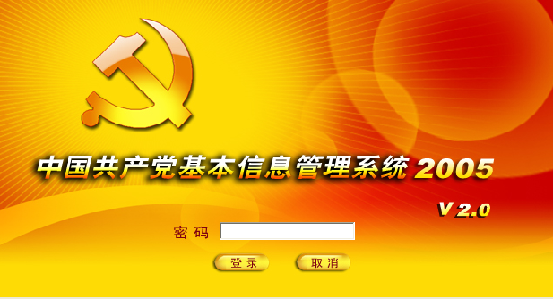
（无密码）登录，（每天的第一次登录时，系统会自动要求备份，从信息安全角度出发，我们建议您在操作之前选择自动备份。在每次操作结束后也要将信息进行备份），

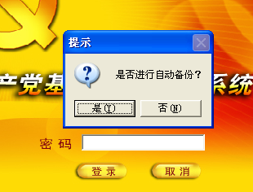
进入操作主页面，有六大信息库，我们先做党组织信息管理、党员信息管理的正常维护。今年整个软件会系统升级。估计徐州市委组织部的培训会安排在12月10日左右。我们目前先要在现有基础上进行日常信息维护，等徐州市组织部培训后领回升级包和报表模板后再上门逐一对软件进行升级，并通过适当形式进行相关统计报表工作的培训。

1、党组织信息管理：
目前主要任务是完善基础信息。进入后在页面下方有基本信息、班子成员、组织奖惩、单位信息等几项需要充实。
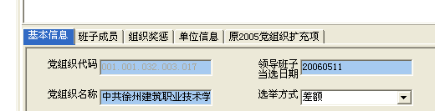
党员信息录入维护标准
（1）基本信息
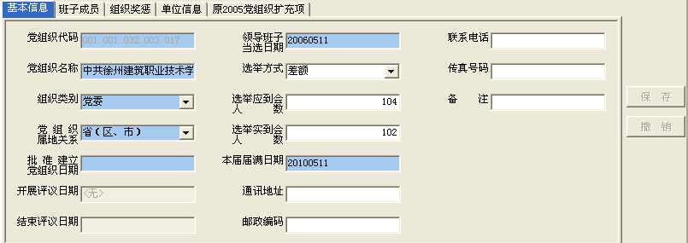
〔党组织代码〕录入该党组织被赋予的代码。各单位编码已确定，不能修改。
〔党组织名称〕录入现在单位党组织全称，规范，不多于35个汉字。
〔组织类别〕总支的请选择党总支部，直属党支部和二级支部请选党支部。
〔党组织属地关系〕选择该党组织的属地管理关系，统一为省（区、市）。
〔批准建立党组织日期〕录入该党组织经学校党委批准建立的日期，采用“年月日”格式，8位数字连写，如“20040824”，表示2004年8月24日。以下凡日期均采用此格式。
〔领导班子当选日期〕录入党员大会选举产生该领导集体的日期。其中，党委、党总支部、党支部当选日期必须填写。
〔选举方式〕选择选举产生该领导集体的方式。可查本单位组织选举时的相关记录。
〔选举应到会人数〕录入参加选举的应到会人数。可查本单位组织选举时的相关记录。
〔选举实到会人数〕录入参加选举的实到会人数。可查本单位组织选举时的相关记录。
〔该届届满日期〕录入该届领导班子任届期满的日期。必须填写。党总支、直属党支部届期三年，党支部届期二年。请以当选日期后推。
〔通讯地址〕录入该单位的详细通信地址，不多于50个汉字。
〔邮政编码〕录入该单位或单位所在地的邮政编码。
〔联系电话〕录入该单位的联系电话号码。
〔传真号码〕录入该单位传真机号码。
填写后请保存操作。
（2）班子成员信息
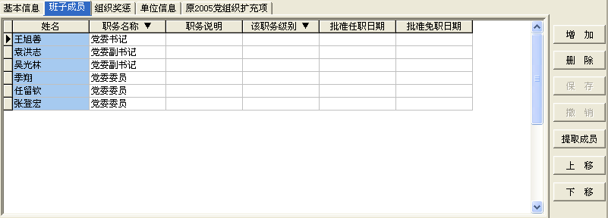
〔姓名〕录入，与身份证一致。
〔职务名称〕选择该班子成员在班子中担任职务的名称。
〔职务说明〕录入该人所任职务需要补充说明的信息，
〔该职务级别〕选择该党员现任职务的级别。
〔批准任职日期〕录入学校文件或党委会决定的任职日期。
〔批准免职日期〕录入学校文件或党委会确定的免（辞、撤）职日期。
填写后请保存操作。

（3）组织奖惩信息
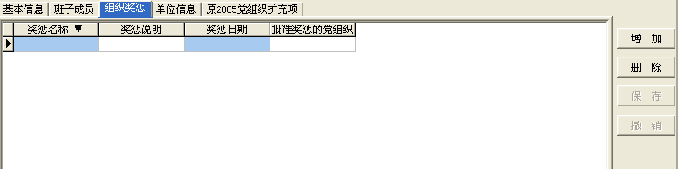
请据实填写一年来的奖励。填写后请保存操作。
〔奖惩名称〕选择该党组织受到奖励或处罚的名称，双击选择。
〔奖惩说明〕录入该党组织受到奖励或处罚及其解除或撤销等有关事项的说明，不多于35个汉字。
〔奖惩日期〕录入批准给予该党组织奖励或处罚的日期。
〔批准奖惩的党组织〕录入批准给予该党组织奖励或处罚的党组织全称或规范简称，不多于35个汉字。
填写后请保存操作。

（4）单位信息
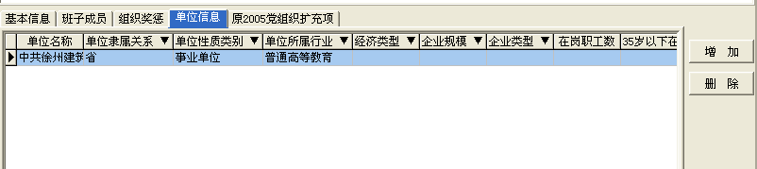

〔单位名称〕录入该党组织所在单位的全称或规范简称，不多于35个汉字。
〔单位隶属关系〕选择该单位按国家行政分级管理的系统隶属层次。隶属关系为省，
〔单位性质类别〕选择该单位性质类别。单位性质类别为事业单位，
〔单位所属行业〕选择该单位所属的国民经济行业类别。所属行业为普通高等教育，在“P教育”代码内选择（P8441）。
从〔经济类型〕之后的各个栏目不必填写。填写后请保存操作。
注：以上操作也可以在点击页面中间具体的组织信息后弹出的党组织信息登记表中完成。

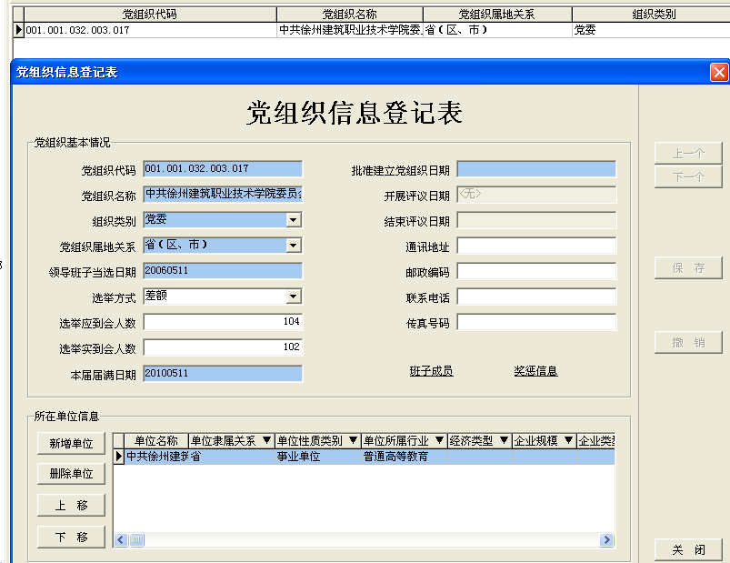

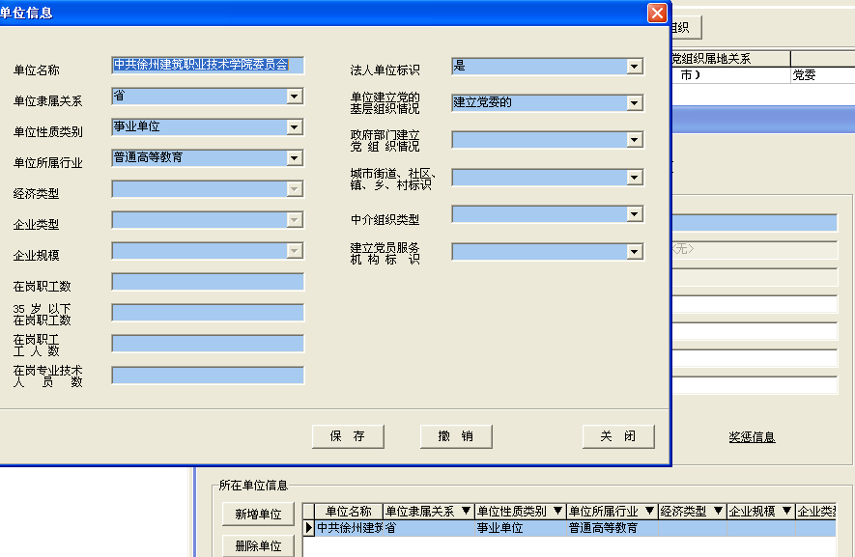

2、党员信息管理：
这是我们日常党内信息管理的主要内容之一。从信息系统进入党员信息管理库以后，我们会看见我们所在党组织的组织树，有一级的，也二级的。不论是何种的，在操作时一定要选上相对应的组织，这样才会有正确的下一步操作。
（1）基本信息
〔姓名〕录入，与身份证一致。
〔姓名简拼〕系统自动维护输入姓名拼音的第一个字母。
〔性别〕选择该党员的性别。
〔民族〕选择该党员归属的民族。
〔出生日期〕录入，与身份证一致的出生年月日。
〔籍贯〕选择该党员祖居地的当前政区名称。
〔参加工作日期〕录入该党员参加工作起始日期。
〔组织关系所在单位〕选择该党员组织关系所在党组织的所在单位。
〔其他党团〕选择该党员参加的除中国共产党外的某一党派组织的代码。
〔加入其他党团日期〕录入该党员参加该组织按照章程规定的起始日期。如果其他党团为“无党派民主人士”，系统自动维护为不可输入状态。
其它项目可暂不填写。填写后请保存操作。

（2）学历学位信息
〔教育类别〕选择该党员接受该阶段教育的类别。
〔学历〕选择该党员在国家认可的国内外各类教育机构接受正式教育并取得学历证书的学习经历名称，以已取得的学历证书为凭证填写，正在攻读的学历不填写。
〔入学日期〕录入该党员取得该学历或学位的学习起始日期。如果学历为“其他”，系统自动选择“<无>”。
〔毕业日期〕录入该党员完成该学历教育并取得证书的日期。
〔学位〕选择该党员完成一定学历教育后所取得的学位名称，以已取得的学位证书为凭证填写，正在攻读的学位不填写。
〔学位授予日期〕录入该党员取得的学位证书的签发日期。填写后请保存操作。

（3）工作岗位信息
〔开始日期〕录入该党员该岗位的开始日期。
〔截止日期〕录入该党员该岗位的终止日期。每个人只允许有一条截止日期为空的工作岗位记录。
〔工作岗位〕选择经组织、干部、人事、劳动等部门认定的该党员该岗位的名称。
我校教职工集中在“021企事业单位管理、专业技术人员”、 “031公有制经济控制单位工勤人员”。根据去年岗位设置，管理岗、专业技术岗的教职工党员按现在岗位可选择“0213其他事业单位管理人员”或“0214其他事业单位专业技术人员”，工勤岗和非在编合同工、临时工党员按现在岗位可选择“0311公有制经济控制单位固定工”、“0312公有制经济控制单位合同工”、“0311公有制经济控制单位临时工”。
我校学生党员选择“34专科学生”，根据所在年级选择“341专科一年级”、“342专科二年级” 、“343专科三年级”。
〔一线情况〕 选择该党员工作所在第一线的情况类别。“3教学第一线”指在学校中直接从事教学和辅助教学的人员。教师党员请选择“教学第一线”，管理、工勤岗等教职工请选择“其他第一线”，学生则不可选。

（4）职务信息
〔任职党组织〕选择该党员任职的基层党组织代码。
〔或任职机构〕录入该党员任职的在任职党组织备选表中未列出的党组织或工作部门的全称或规范简称，不多于35个汉字。
〔职务名称〕选择该党员担任职务的名称。
〔职务说明〕录入该党员所任职务需要补充说明的信息,或录入在职务名称备选表中未列出的职务名称，不多于75个汉字。
〔该职务级别〕选择该党员现任职务的级别。
〔批准任职日期〕录入学校文件或会议决定该党员任职的日期。
〔批准免职日期〕录入学校文件或会议决定该党员免职日期。
如果该党员兼任多个职务，则通过增加职务记录，录入其兼任的职务名称、职务说明、职务级别、批准任职时间、批准免职时间。

（5）技术职务信息
〔专业技术资格〕选择该党员由专业技术职务任职资格评审委员会评审并正式批准或参加国家统一专业技术职务资格考试合格而取得的专业技术职务资格名称。
〔获得资格日期〕录入该党员取得该专业技术职务任职资格的正式批准日期，以资格证书为准。如果该党员具有多个专业技术资格，则通过增加专业技术资格记录，录入其兼具的专业技术资格、获得资格日期。
〔专业技术职务〕选择该党员担任专业技术职务的名称。
〔聘任起始日期〕录入该党员被聘任该专业技术职务的起始日期。
〔聘任终止日期〕录入该党员被解聘该专业技术职务的日期。

（6）奖惩信息
〔奖惩名称〕选择该党员受到奖励或处罚的名称。
〔奖惩说明〕录入该党员因何种业绩或过失、错误受到该奖励或处罚及其解除、撤销等有关事项的说明，不多于35个汉字。
〔奖惩原因〕选择该党员因何种业绩或过失、错误受到奖励或处罚。
〔奖惩批准机关〕录入批准给予该党员该奖惩的组织名称，不多于35个汉字。学校为基层单位
〔批准机关级别〕选择批准给予该党员该奖惩的组织的级别。
〔奖惩批准日期〕录入批准给予该党员该奖励或处罚的日期。
〔奖惩撤销日期〕录入撤销该党员该奖励或处罚的日期。

（7）党籍信息
〔加入中共组织日期〕录入按党章规定该党员入党的日期
〔加入中共组织类型〕选择该党员加入中共组织的类型。“11111团员(推优)”指共青团员由共青团组织按照一定程序向党组织推荐并已被党组织发展入党的情况。
〔转正日期〕录入该预备党员转为正式党员的日期。
〔转正情况〕选择该预备党员按照章程规定转为正式党员的情况。
“11按期转正”指预备党员在预备期满一年后按照程序按时转为正式党员。
“12延长预备期满转正”指预备党员在延长预备期满后，经所在党组织考察，已具备党员条件，转为正式党员。
“13预备期满尚未讨论或审批”指预备党员一年预备期已满或延长预备期已满，但所在党组织还未对其能否转正进行讨论或审批。
“14延长预备期”指预备党员预备期已满，但所在党组织认为其还未达到转正条件，对其作出了延长预备期的决定，且延长的预备期还未满。
“15预备期满被取消预备党员资格”指预备党员在一年预备期已满或延长预备期已满的情况下，其所在党组织经讨论认为其不具备党员条件而决定取消其预备党员资格。
“2预备期未满被取消预备党员资格”指预备党员在一年预备期未满或延长预备期未满的情况下，其所在党组织经讨论认为其不具备党员条件而决定取消其预备党员资格。
〔离开中共组织日期〕录入该党员死亡或党组织批准该党员出党、停止党籍的日期。
〔离开中共组织类型〕选择该党员离开中共组织涉及减员的类型。
“231自行脱党除名”指党员没有正当理由，连续六个月不参加党的组织生活，或不交纳党费，或不做党所分配的工作，经支部大会讨论决定，并报上级党组织批准除名的党员。
“232退党除名”指党员要求退党，经支部大会讨论后宣布除名，并报上级党组织备案的党员。
“241劝退除名”指党员缺乏革命意志，不履行党员义务，不符合党员条件，经党支部教育仍无转变而劝其退党，本人同意支部决定，经支部大会讨论决定，并报上级党组织批准除名的党员。
“242劝退不退除名”指党员缺乏革命意志，不履行党员义务，不符合党员条件，经党支部教育仍无转变而劝其退党，被劝退党员坚持不退，经支部大会讨论决定，并报上级党组织批准除名的党员。
“261停止党籍”指由于出国或去港澳定居等原因，当年办理停止党籍手续的党员。
〔出党原因〕选择该党员出党的原因。
〔参加组织生活情况〕选择该党员参加所在中共组织生活的情况。
〔恢复党籍日期〕录入该党员恢复党籍的日期，按公历录入，采用“年月日”格式。
〔入党时所在党支部〕选择该党员首次入党时所在的党组织代码。校内入党要选择。

（8）组织关系信息
〔所在党支部〕选择该党员组织关系所在的党支部。
〔进入党支部日期〕录入该党员组织关系进入所在党支部的日期。
〔进入党支部类型〕选择该党员组织关系进入所在党支部的类型。
〔转离党支部日期〕录入该党员组织关系转离该党支部的日期，按公历录入，采用“年月日”格式。
〔转离党支部类型〕选择该党员组织关系转离该党支部的类型。
“003出党”指经过支部大会讨论决定，并报上级党组织批准，给予开除党籍、退党除名、劝退和劝退不退除名、自行脱党除名和取消预备党员资格等组织处理的党员。
〔转往党支部〕录入该党员组织关系转往新单位的党支部的名称，不多于50个汉字。

（9）民主评议信息
〔开展评议日期〕录入该党员参加民主评议的起始日期，按公历录入，采用“年月日”格式。
〔结束评议日期〕录入该党员参加民主评议的结束日期，按公历录入，采用“年月日”格式。
〔评议结果〕选择党组织对该党员进行民主评议的结果。
〔评议奖惩情况〕选择根据该党员民主评议的结果，党组织做出的奖惩决定或组织处理情况。
〔评议奖惩原因〕选择该党员受到评议奖惩或组织处理的原因。该党员评议结果为“不合格”时须填写。

在最上方命令菜单栏有6组命令。
第一组是信息维护。点击下拉后出现信息维护、批量修改、批量增加和党员排序4个操作命令。其中我们需要经常使用的是信息校核。点击后会提示你对相应的组织内党员信息进行校核。点击后等候数据检查完成后弹出的校核结果，会说明目前党员信息库时信息错误数据结果所在。我们只要在相对应的类别前点中后选择修改，便会弹出对应的党员校核结果，会出现错误提示和数量，根据提示修改后保存即可。如果选择导出，也会导出记事本格式的错误结果，上有错误提示、数量，可打印出来进行相应的修改后再录入修改。
第二组党员增减。有五个命令。点击增加党员时，会弹出党员信息登记表，信息录入与维护操作同上。
点击党员出党、党员死亡、停止党籍时，请根据弹出信息框提示进行操作，要慎重。
点击历史党员时，会转入历史党员信息库。再根据组织需要对信息库进行操作，如查询历史党员信息、信息修改、内部转移等，也可以历史党员基本信息进行维护。
第三组是组织关系接转。这也是我们日常党务工作中会常用的。从明年开始凡个别的校内外组织关系变化必须经过系统生成相关信息数据包，凭数据报和基层组织开具的介绍信到组织部办理手续。
党员转出：弹出操作窗口后，选择党组织→选择转出党员→点击“＞”标记→下一步→选择转离党支部变动类别→录入转离日期→录入转往新单位党组织名称→下一步→选择保存文件的路径（建议使用系统默认的存储路径）→点击确定。
党员转入：弹出操作窗口后，点击浏览选取接受文件保存位置，选取转入党员信息数据包→选择进入党支部→选择进入党支部类型→录入进入党支部日期→对转入人员信息进行维护→点击确定。
第四组是打印。在此组，可以打印党员名册、党员卡片、组织关系介绍性以及党员证明
另外还可以进行党员信息查询（录入姓名后点击开始查询即可），增加党员（与前面操作一致）、修改党员信息、删除党员信息（谨慎，删除后不可恢复）等。

3、申请入党人信息库管理
此库暂时不使用。另填写申请入党人信息登记表，保证信息真实可靠、准确无误。

二、半年报使用软件：
使用南航开发的江苏省高校党内统计半年报软件（省委教育工委要求，针对江苏高校）。
1、将《半年报表统计系统软件V2.0（客户端）》安装至桌面，打开该软件，点击“工具”菜单栏“导入授权文件”按钮，选择桌面《附件》文件夹下的《江苏建筑职业技术学院授权文件.auth》；
2、在文件菜单栏点击“新建”按钮，出现新建报表文件窗口后，选择填报部门与填报时间；
3、点击“编辑”按钮，选择相应附表，分别填入相关数据，每个表格填写完毕后，点击“数据检查”，检查通过后点击“完成”按钮；
4、两表填报完毕，点击“保存文件”，导出excel报表，比较与实际的数据是否吻合，确保无误后，导出上报文件，生成ds文件。若数据与实际不吻合，按上述程序重新编辑。

